I NUMERI DEI TUMORI NEUROENDOCRINI

I NET sono neoplasie rare con un’incidenza stimata, negli Stati Uniti, di 6,98 nuovi casi l’anno su 100.000 individui.
In Italia, nel 2015, si sono registrati 2.697 nuovi casi con una prevalenza (numero di persone che vivono dopo la diagnosi) pari a 23.937 casi nel 2010 (dati registro AIRTUM 2016) e una sopravvivenza a 5 anni del 63%.
Sono più frequenti nelle persone con un’età media, al momento della diagnosi, di circa 65 anni e colpiscono donne e uomini con pari frequenza.
Vista l’assenza di sintomi o la presenza di sintomi non specifici nelle fasi iniziali della malattia, i NET possono passare inosservati per vari anni. La diagnosi è spesso tardiva, con un ritardo diagnostico che può raggiungere i 5-7 anni in media.
Di conseguenza, il tumore, in circa il 50% dei casi, si presenta alla diagnosi già metastatico, riducendo quindi le possibilità di cura.

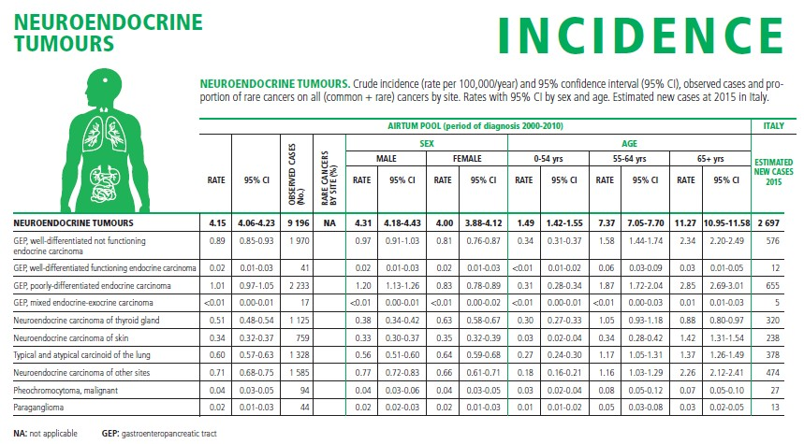

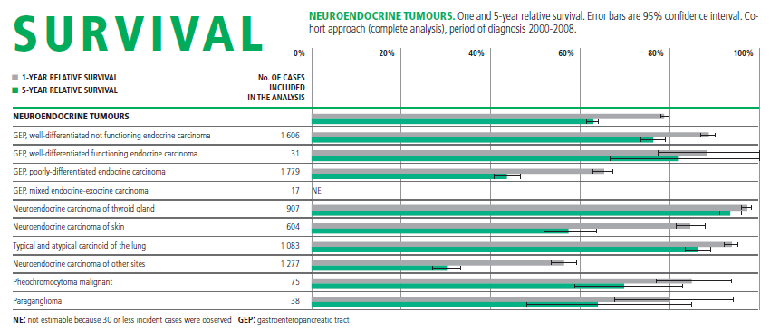

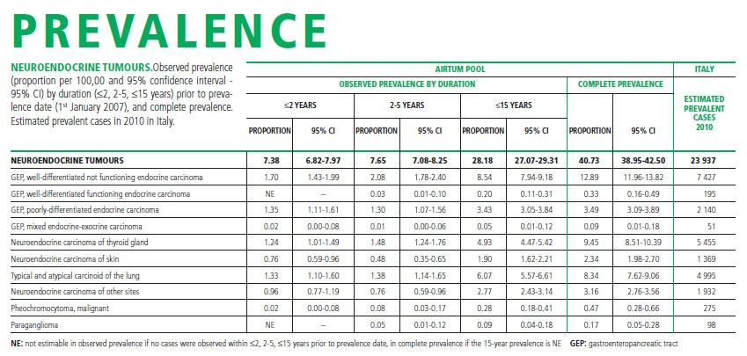

Incidenza: 2.697 nuovi casi stimati nel 2015
Prevalenza: 23.937 casi stimati in Italia nel 2010
Sopravvivenza a un anno: 79%
Sopravvivenza a 5 anni: 63%

Bibliografia
Epidemiologia & Prevenzione 2016 40 (1) Suppl 2:1-120
“Italian Cancer Figures - Report 2015. The burden of rare cancers in Italy”, AIRTUM Working Group

